|  |  |  |
| --- | --- | --- |
| **班级：** | **评分：** |  |
| **姓名：** | **教师签字：** |  |
| **学号：** | **批改日期：** |  |

**第9章 功率因数提高预习报告和实验报告**

**9.1预习报告**

1. **实验目标**

|  |
| --- |
|  |
|  |
|  |
|  |
|  |

1. **实验原理**

|  |
| --- |
|  |
|  |
|  |
|  |
|  |
|  |
|  |
|  |
|  |
|  |
|  |
|  |
|  |
|  |

1. **实验仪器和材料**

|  |  |
| --- | --- |
| 交流电路实验平台 | 1套 |

1. **实验前仿真**

请根据电路实验教材中的Multisim仿真要求，对教材中图9-2所示电路进行仿真。



图9-2在感性阻抗旁边并联电容以提高电路的功率因数

1）记录仿真电路图，改变并联电容的电容值（取4个，含电容值为零），要求其中必须包含一个电容值使得电压和电流的相位差近似为零。测量每个电容值对应的电压源电流有效值。

表9-1 功率因数提高仿真结果

|  |  |  |  |  |
| --- | --- | --- | --- | --- |
| 电压源电压有效值  （请保持不变） | 电容值 | 电压源电流有效值 | 电压源电压电流相位差 | 功率因数  （计算） |
|  |  |  |  |  |
|  |  |  |  |  |
|  |  |  |  |  |
|  |  |  |  |  |

（请将功率因数提高电路原理图复制或粘贴在此处）

2）用Multisim参数扫描分析法方法（Parameter Sweep），分析电压源电流有效值随并联电容值变化的曲线。

（请将电压源电流有效值随并联电容值变化的曲线图绘制并粘贴在此处）

**9.2实验报告**

1. **实验过程**

从零开始，将实验平台变压器输出逐步增大到30V。分别测量并记录电容值为0、6、10、12、14、15、16、17、19、24、31时对应的多功能电量仪表读数（含有功功率、电流有效值），计算功率因数、功率因数角。将测量数据记录到表9-2上，根据实验测量数据，绘制以电容值*C*为横坐标，以功率因数为纵坐标的曲线，以及以电流有效值*I*为纵坐标的曲线。

表9-2 功率因数提高测量结果

|  |  |  |  |  |
| --- | --- | --- | --- | --- |
| 电容值 | 有功功率  （读取智能表） | 电流有效值  （读取智能表） | 功率因数  （计算） | 功率因数角  （计算） |
|  |  |  |  |  |
|  |  |  |  |  |
|  |  |  |  |  |
|  |  |  |  |  |
|  |  |  |  |  |
|  |  |  |  |  |
|  |  |  |  |  |
|  |  |  |  |  |
|  |  |  |  |  |
|  |  |  |  |  |
|  |  |  |  |  |

请将功率因数随电容值变化的曲线图绘制在下图中。

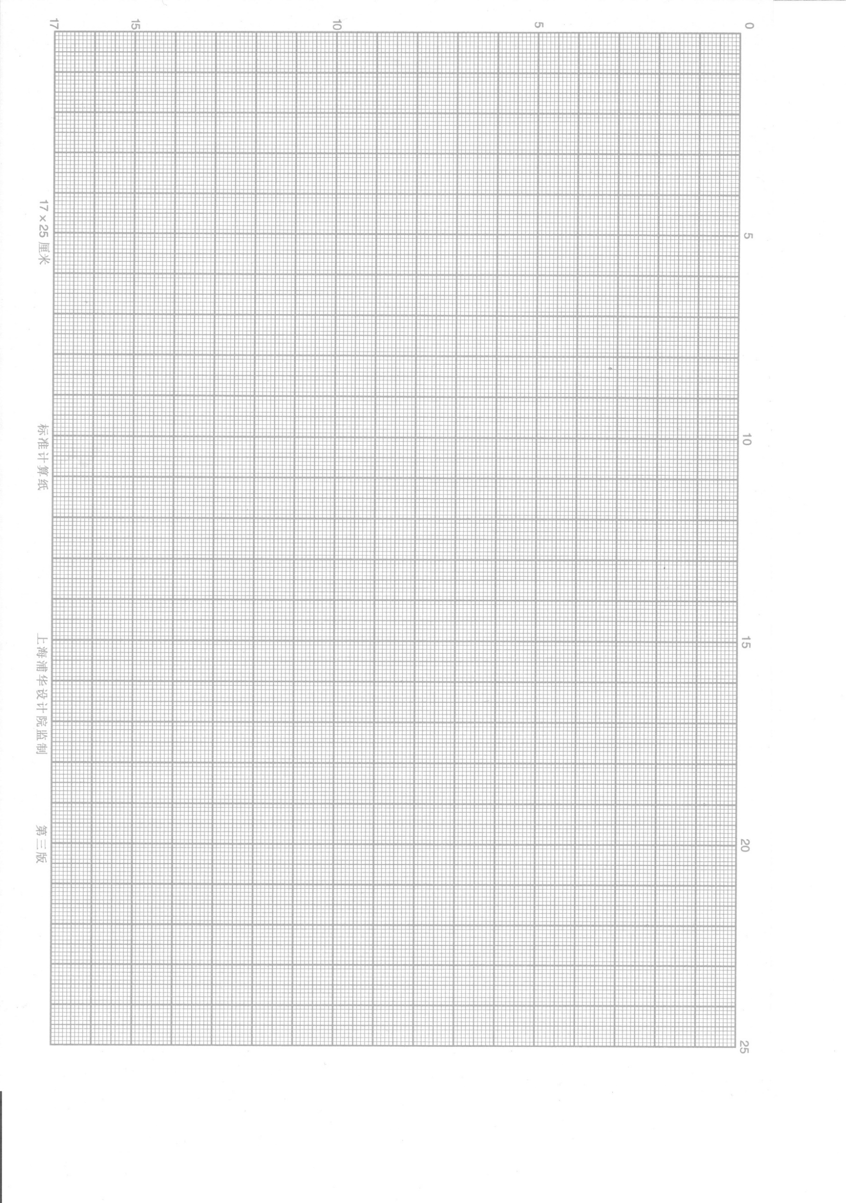

请将电流有效值随电容值变化的曲线图绘制在下图中。



1. **思考题**

1. 当时，通过电路理论，计算出能够使功率因数提高到1的电容值（请给出计算过程和结果）。

|  |
| --- |
|  |
|  |
|  |
|  |
|  |
|  |
|  |

2. 实验中的450mH电感线圈不是理想电感，可以等效为一个电感和一个电阻串联。这会导致理论分析结果与实验结果的差异。请根据实验结果，结合电路理论，计算出450mH电感线圈的等效串联电阻（请给出计算过程和结果）。

|  |
| --- |
|  |
|  |
|  |
|  |
|  |
|  |
|  |